Veckobrev för :orna för v 36-37

Hej alla föräldrar!
Andra veckan i skolan är avklarad och oj vad tiden går fort!
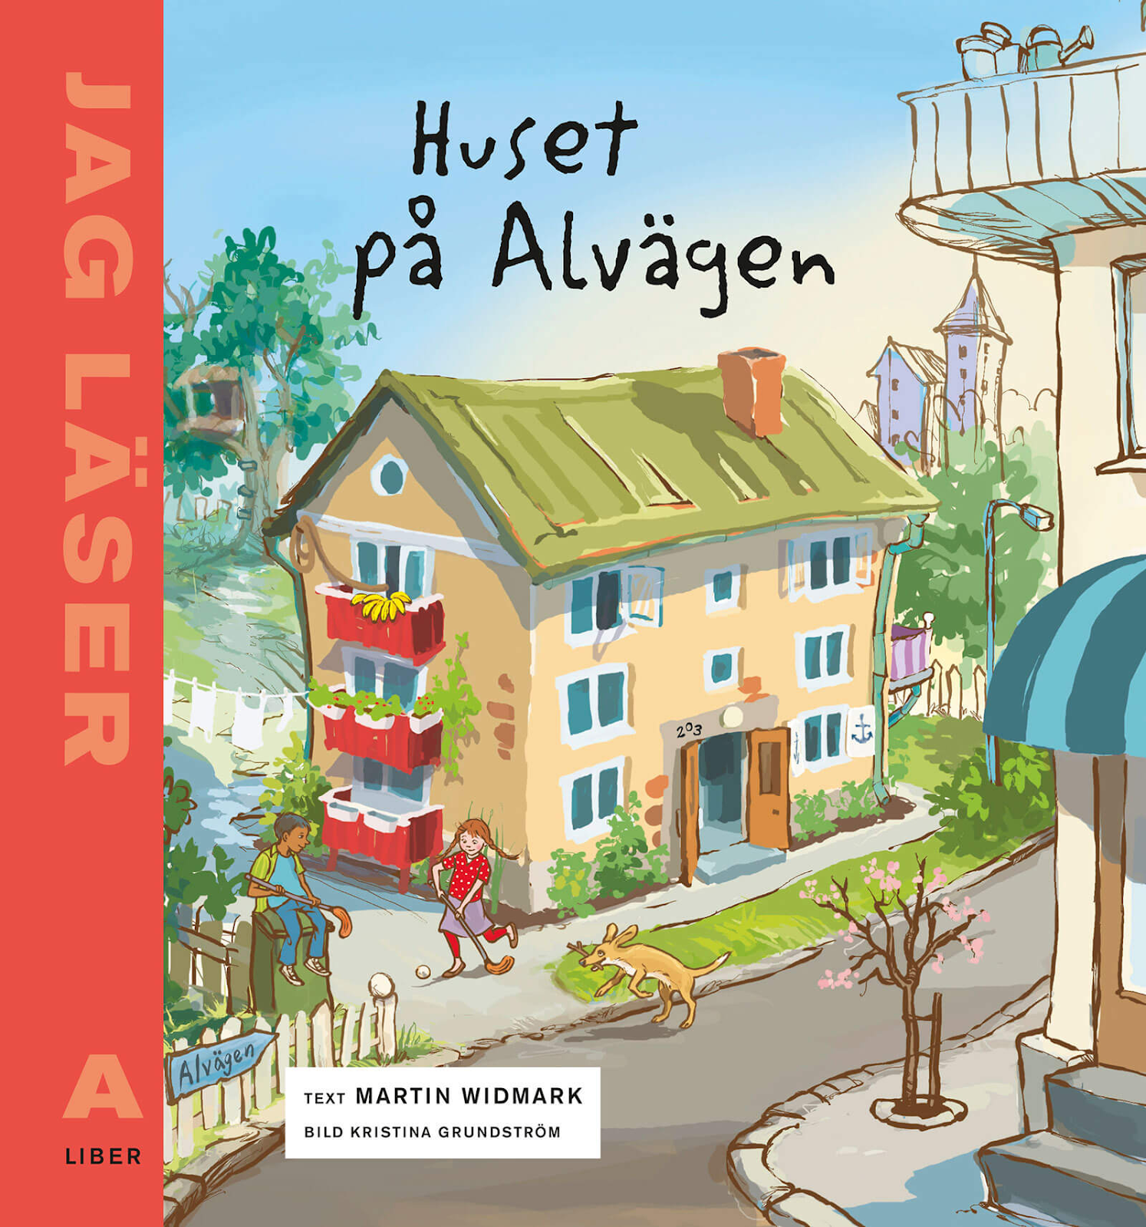 I svenskan har vi startat upp vårt bokstavsarbete och hunnit arbeta med bokstäverna L och E. Vi har även läst första kapitlet i läseboken Huset på Alvägen. Vi får möta Larry och Emma som bor där och Larry har tappat bort sin hund. De båda skolkompisarna måste leta efter hunden och vi får följa med på äventyret. Spännande tycker både vi och eleverna!
I matematiken har vi arbetat med siffrorna 0-3 samt begreppen fler, färre och lika många.
I NO arbetar vi med träden. Vi lär oss vad de olika delarna heter samt vad skillnaden på ett löv- och barrträd är.
Eleverna har även hunnit ha sin första engelska lektion vilket dem tyckte var
jättekul!
 | Måndag | Tisdag | Onsdag | Torsdag | Fredag
Vecka: 36  3/9-7/9  2018 |  | Idrott  Orange grupp som börjar kl 8.00 måste komma ombytta och ta med sig vanliga kläder. | No  Vi kommer att vara ute så tänk på lämpliga kläder.  Om det inte är gjort så ta med ett extra ombyte av kläder och lägg i lådan på elevens plats i korridoren. | Idrott  Orange grupp som börjar kl 8.00 måste komma ombytta och ta med sig vanliga kläder. | Bibliotek  Lila grupp .
Vecka: 37  10-14/9  2018 | Föräldramöte 18.00- ca 19.30. Eleverna har fått en lapp i väskan idag med mer info. | Idrott  Orange grupp som börjar  kl 8.00 måste komma ombytta och ta med sig vanliga kläder. | No  Vi kommer att vara ute så tänk på lämpliga kläder.  Om det inte är gjort så ta med ett extra ombyte av kläder och lägg i lådan på elevens plats i korridoren. | Idrott  Orange grupp som börjar kl 8.00 måste komma ombytta och ta med sig vanliga kläder. | Bibliotek  Orange grupp.
Skoltider | 8.00-12.45 | 8.00-12.45 | 8.00-12.45 | 8.00-12.45 | 8.00-12.30
Vi påminner extra om att eleverna ska ha med sig idrottskläder tisdagar och torsdagar. Det har varit många som har glömt detta.

Hälsningar personalen i 1:an

